

Reader Contact: | Press Contacts:
congatec AG | PRismaPR (UK + Scandinavia) | PRismaPR
Christian Eder | Monika Cunnington | Bettina Lerchenmüller
Phone: +49-991-2700-0 | Phone: +44-1462-640779 | Phone: +49-8106-24 72 33
info@congatec.com  www.congatec.com | monika@prismapr.com  www.prismapr.com | info@prismapr.com  www.prismapr.com

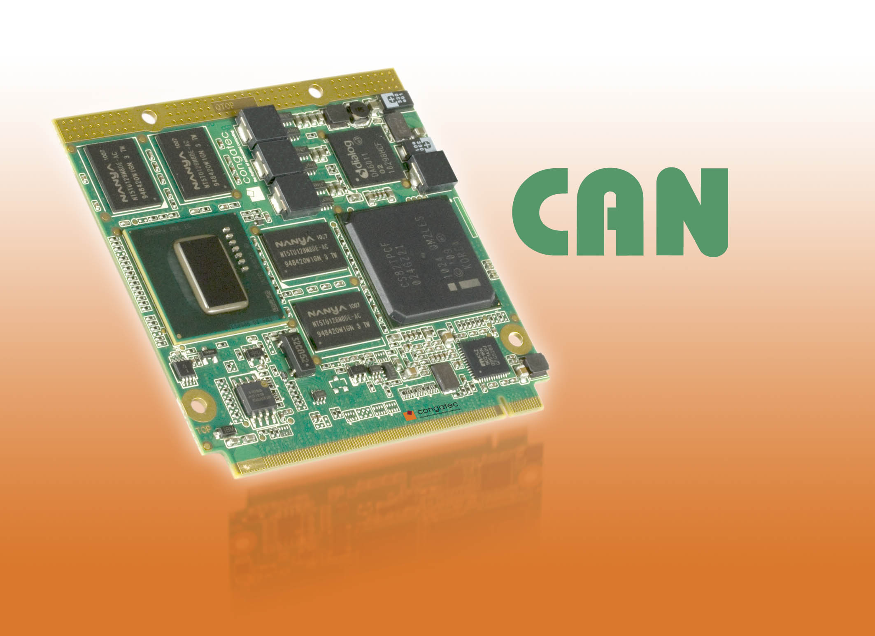

Visit congatec at SPS/IPC/Drives in Hall 8, Booth # 228

Text and Photo available: http://pr.congatec.com

Press Release 14/2010

El modulo de congatec, conga-QA6, soporta el Bus CAN de acuerdo con la especificación Qseven 1.2

Núremberg, Alemania, SPS/IPC/DRIVES, 23 de noviembre de 2010 *** congatec AG, un fabricante líder en el sector de los módulos PC embebidos, anuncia que su nuevo módulo de pequeño formato Qseven, el conga-QA6, soportará el bus CAN (Controller Area Network). Este es el primer módulo Qseven de congatec que soporta dicho interfaz..
El bus CAN es un sistema de bus serie asíncrono que ha sido principalmente utilizado en la industria de la automoción pero que está ganando terreno dentro de la industria de la automatización y la domótica. El nuevo conga-QA6 está equipado con procesadores de la serie Intel® Atom™ E600 y con el nuevo Intel® Platform Controller Hub EG20T, que proporciona la interfaz para bus CAN.
Para muchos ingenieros que se trabajan en el sector de la automatización, el bus CAN forma una parte integral de la arquitectura X-86 y se ha vuelto indispensable para muchas aplicaciones. Ahora el bus CAN ha sido definido en el pin-out de la especificación Qseven 1.2 para cumplir con los actuales requerimientos que se hacen a los módulos de formato reducido. Algunos pines, anteriormente de uso reservados en el estándar Qseven, han sido ahora asignados a la interfaz CAN.
Las ventajas que presenta el bus CAN se muestran en un amplio rango de aplicaciones del sector de automatización. Similar a una red de datos a nivel industrial se pueden conectar a través de un PC industrial: módulos de entrada y salida, sensores, motores y controladores. Sólo se requiere una línea para que todos los participantes se conecten al sistema; como resultado, es posible diseñar sistemas de control muy compactos.

El Nuevo modulo Qseven conga-QA6, con un tamaño de sólo 70x70 mm y un consumo convencional menor de 5 watios, es ideal en este tipo de casos. Además del bus CAN el módulo proporciona interfaces diferenciales como son PCI Express y SATA. Entrando más en detalle, el conga-QA6 dispone de 6x USB 2.0, 2x SATA, 1x SDIO, 3x PCIe, LPC bus, I²C bus, Gigabit Ethernet y audio de alta definición. Todos los componentes de este diseño están especificados para soportar rango de temperatura industrial de -40ºC a +85ºC. La interfaz gráfica interna, altamente mejorada, proporciona una base de trabajo muy adecuada para la mayoría de las aplicaciones de automatización industrial.

Sobre Congatec AG
congatec AG tiene su sede central en Deggendorf, Baviera. Es una empresa innovadora que está especializada en el desarrollo y promoción de módulos PC embebidos industriales, utilizando los formatos estándar Qseven, COM Express, XTX y ETX. Con unos ingresos anuales de 26 millones de Euros (2009), congatec es – a día de hoy – una empresa líder en este sector.
Los productos de la compañía pueden ser utilizados en una gran variedad de aplicaciones de tipo industrial, como pueden ser la automatización industrial, la tecnología médica, el sector de la automoción, el sector aeroespacial y el transporte. La experiencia y conocimientos de la empresa, incluyen el desarrollo de una BIOS de funcionalidad extendida, única en el mercado, así como también un extenso soporte en drivers y desarrollo de placas base. Los clientes reciben apoyo en su proyecto durante todas las fases del mismo desde el inicio de la fase de diseño. Los productos de congatec son fabricados por especialistas de acuerdo a los más altos estándares de calidad. congatec tiene, actualmente, 92 empleados y oficinas en Reino Unido, la República Checa, Israel, Taiwan y EEUU.
Más información disponible en www.congatec.es

* * *
Intel and Intel Core are registered trademarks of the Intel Corporation in the USA and in other countries.
congatec is an Associate Member with the Intel® Embedded Alliance, a community of communications and embedded developers and solution providers. For more information, please visit www.intel.com/go/eca

